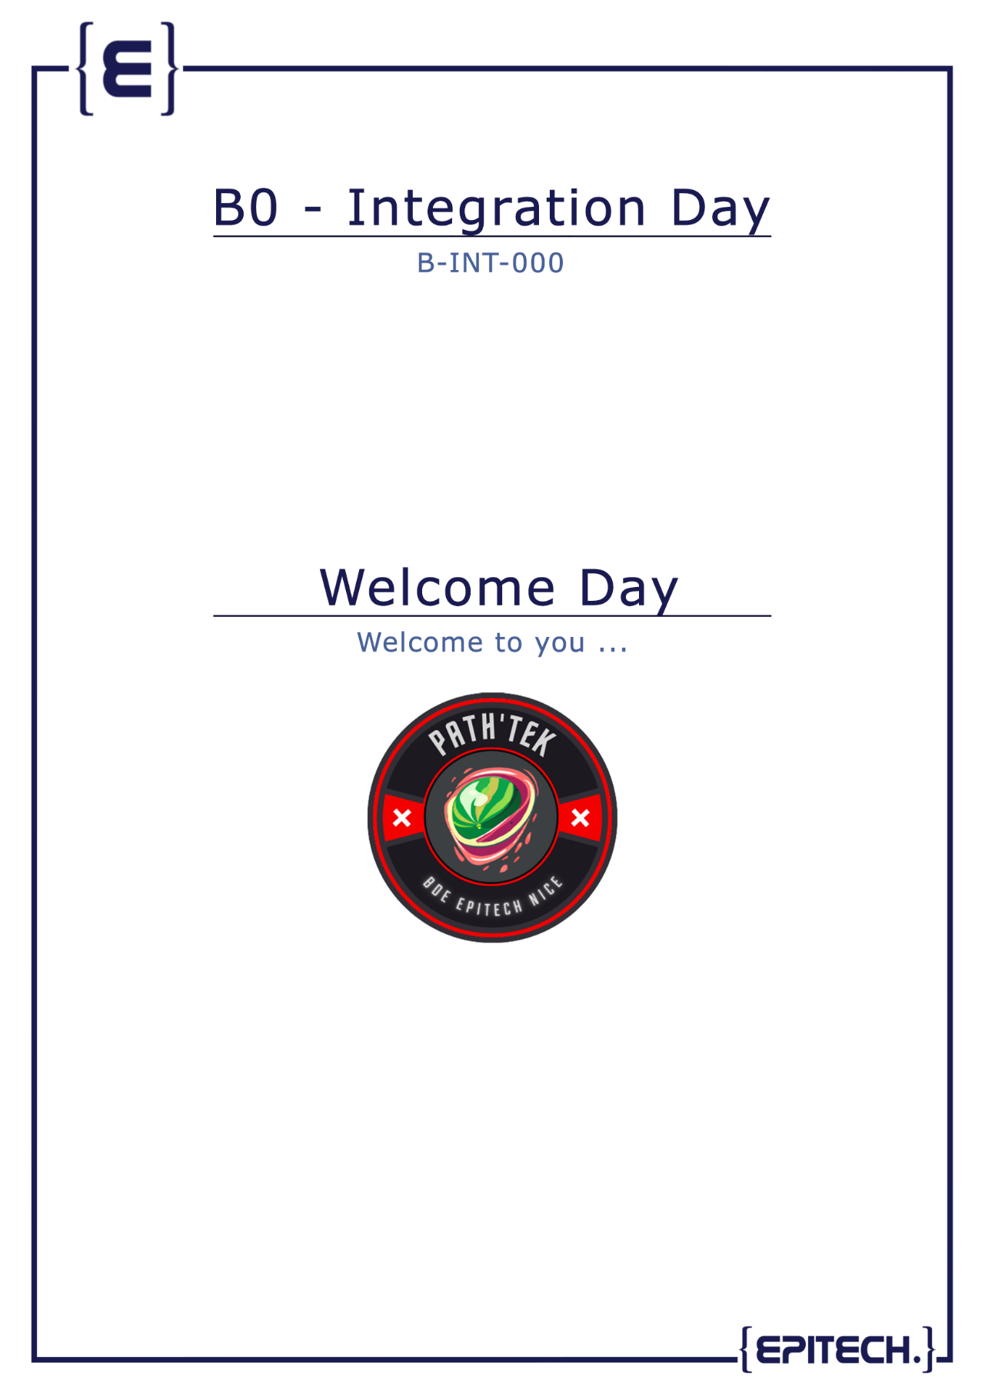

Bonjour à toi jeune aventurier !

Aujourd’hui tu vas devoir trouver un mot de passe afin de continuer ton aventure ! Les étudiants d’Epitech sont là afin de t’encadrer ainsi que t’aider dans ta démarche de résolution. N’hésite pas à les embêter quand tu veux !

Ton objectif ici est de passer du pseudo-code qui t'es donné à un code complet puis d'utiliser ce que tu as fais pour obtenir le mot de passe avec comme clé "EPITECH".

Bonne chance et n'hésite pas à poser des questions !